产品文档
文档性质：产品战略规划
适用对象：产品负责人、技术负责人、业务决策者
文档目标：讲清楚业务本质、核心闭环、管理价值
- 项目本质：我们到底要解决什么问题？
  - 痛点一：重复询价严重
现状：工程师需要采购材料时，不知道同事之前有没有询过价，只能重新打电话问供应商。
问题：
- 每次询价平均需要2小时
- 30%的询价是重复劳动
- 工程师说："我可能上周刚询过，但忘了"
  - 痛点二：知识资产流失
现状：历史询价结果保存在工程师个人电脑或邮件里，员工离职后，这些数据就找不到了。
问题：
- 新入职的工程师无法获取历史价格
- 项目经理看不到团队有多少历史数据可用
- 知识沉淀不足，每次都要从零开始
  - 痛点三：责任追溯困难
现状：价格数据出现问题时，不知道数据从哪来的，谁上传的，什么时候上传的。
问题：
- 工程师不敢用系统里的数据，因为不知道数据来源
- 管理者无法追踪数据责任
- 价格审核缺乏内部参考
  - 痛点四：管理盲区
现状：管理者不知道团队有多少历史数据可用，无法监控知识沉淀进度。
问题：
- 不知道哪些部门上传了数据，哪些没有
- 无法评估知识沉淀效果
- 缺乏管理抓手
- 核心业务闭环：系统如何产生价值？
  - 闭环全景图
  - 闭环的关键设计
环节 | 设计要点 | 为什么重要
入口控制 | 系统首页直接展示查询入口，引导优先查询 | 从源头避免重复询价
强制标准化 | 提供统一Excel模板，确保数据格式一致 | 保证数据质量，便于查询
自动检测 | 上传时自动检测重复记录，提醒用户 | 防止重复上传，污染数据
责任留痕 | 每条记录绑定源文件、上传人、部门、时间 | 建立数据可信度
管理抓手 | 统计各部门上传情况 | 让管理者看到知识沉淀进度

- 核心设计理念：四位一体强关联
  - 四位一体的具体体现
在系统中，任何一条询价记录，都必须展示：
字段 | 示例 | 作用
材料信息 | C30混凝土，泵送 | 提供询价信息
参考单价 | 420元/吨 | 提供价格参考
原始询价单 | 询价单_20250815.xlsx（可点击下载） | 提供原始凭证
上传人 | 张三 | 提供责任人
所属部门 | 工程部 | 提供组织归属
上传时间 | 2025-08-16 10:30 | 提供时效性

  - 为什么需要四位一体
维度 | 作用 | 举例
数据 | 提供询价信息 | C30混凝土，420元/吨
文件 | 提供原始凭证 | 可以下载原始Excel查看完整信息
责任人 | 提供责任追溯 | 知道谁上传的，有问题可以找他确认
时间 | 提供时效性判断 | 知道数据是什么时候的，判断是否还有效

- 核心功能设计：我们到底实现了什么？
  - 解决"重复询价严重"——历史询价查询
解决方案：
工程师在系统输入材料名称、规格、地区，系统检索近1年的历史询价记录，直接展示结果。
用户看到什么：

  - 解决"知识资产流失"——文件上传与解析

  - 解决"责任追溯困难"——来源追溯

  - 解决"管理盲区"——上传统计

  - 从源头避免重复——重复询价命中提醒
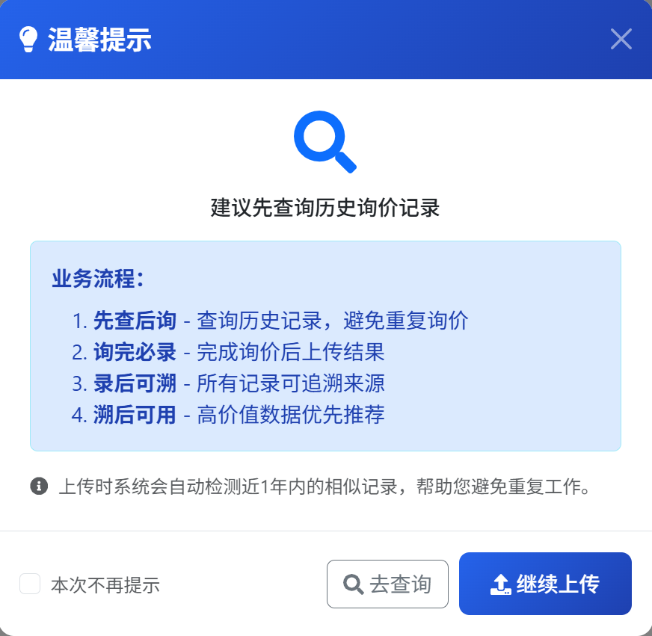
- 数据管理：如何保证数据质量？
  - 数据来源
来源 | 说明 | 管理方式
Excel模板上传 | 工程师完成询价后，按统一模板上传 | 提供标准模板，强制校验格式
历史数据批量导入 | 将历史询价数据一次性导入系统 | 人工审核，标记为"参考数据"
外部爬虫数据（未来） | 从招标网站、B2B平台抓取数据 | 标记为"仅供参考"，需二次确认

  - 数据质量保证
统一模板：
- 提供标准Excel模板
- 规定必填字段
- 规定数据格式（如日期格式：YYYY-MM-DD）
上传校验：
- 前端校验：必填字段不能为空，单价必须是数值
- 后端校验：价格是否超出历史阈值
数据追溯：
- 每条数据绑定源文件
- 每条数据记录上传人、部门、时间
- 查询结果必须显示追溯信息
  - 数据时效性管理
时间范围设置：
- 默认查询近1年的数据
- 用户可以调整查询时间范围
- 历史数据超过1年，提示"数据较旧，建议确认"
数据有效期：
- 近6个月：新鲜数据，优先展示
- 6-12个月：有效数据，提示"数据较旧"
- 超过1年：过期数据，标记为"仅供参考"
- 管理价值：系统能为管理者提供什么？
  - 知识沉淀可视化
管理者可以看到：
  - 团队有多少历史数据可用
  - 哪些部门上传了数据，哪些没有
  - 哪些工程师贡献大，哪些贡献小
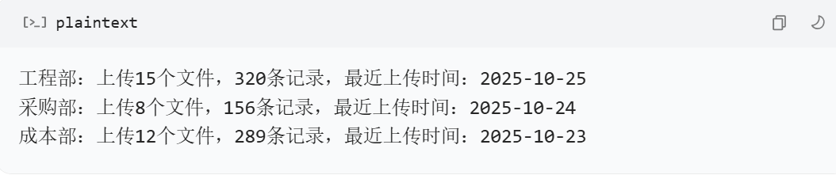
  - 责任追溯可视化
管理者可以追踪：
- 每条数据的来源
- 每条数据的责任人
- 每条数据的上传时间
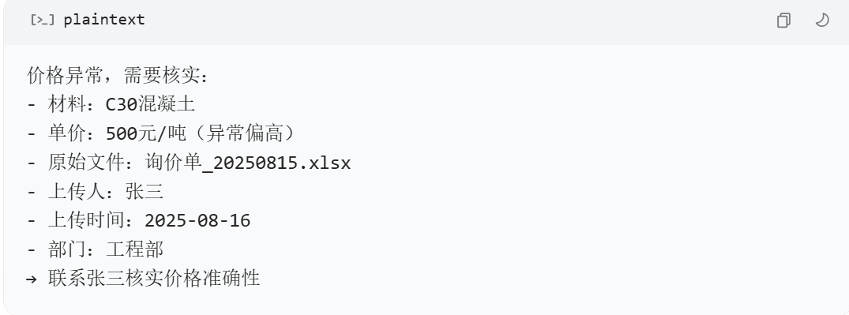
  - 管理抓手可视化
未来扩展：
- 建立"应上传责任台账"
- 对比"已上传"和"应上传"
- 识别"应上传但未上传"的部门/工程师
- 发送提醒通知
- 技术的实现
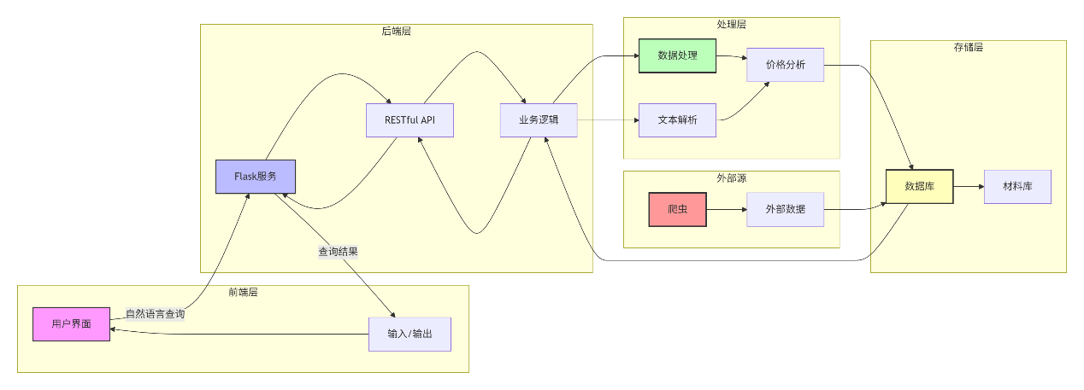
- 未来可能的简单拓展
当系统数据积累到一定规模后，可以考虑一些轻量级的智能功能：
  - 拓展方向一：AI作为系统的“认知内核
1.构建“询价知识图谱”
构想：超越表格式的数据存储，用AI构建一个包含材料、供应商、项目、工程师、价格、时间、合同条款等实体与关系的多维知识图谱。
能力体现：
深度推理：当查询“A项目用的钢材”时，系统不仅能给出价格，还能通过图谱推理展示：这批钢材的供应商还供应过哪些材料？与这些供应商合作过的其他项目成本控制如何？负责这些项目的工程师之间是否有协作经验？——提供全局的、网络化的洞察。
根因分析：当系统发现某类材料成本持续上升，AI可穿透图谱，分析是源于特定供应商的调价、某个地区物流成本的普遍上涨，还是某位工程师的采购策略问题。
2. 自主进化的“采购AI Agent”
构想：系统不再是被动的工具，而是一个拥有明确目标（“在保证质量的前提下，最小化综合采购成本”）、可自主或在监督下执行复杂任务的智能体。
能力体现：
任务规划与执行：用户只需下达目标：“为下季度XX项目储备1000吨水泥。” AI Agent 可自动分解任务：制定寻源策略 -> 生成并分发询价单 -> 与多家供应商进行多轮沟通（通过合规的邮件/IM接口）-> 比价并谈判 -> 生成采购建议报告，供人类决策。
持续学习与优化：Agent 的每一次谈判结果（成功/失败、降价幅度）都会成为其经验，通过强化学习优化其未来的谈判策略和供应商选择策略。
  - 拓展方向二：AI驱动商业模式与生态系统重塑
1. “成本洞察”即服务
构想：将系统内部的AI分析能力产品化，服务于产业链上下游。
实现路径：在严格脱敏和数据安全的前提下，为优质供应商提供匿名市场洞察报告，例如：“贵公司主营的防水材料，在华东地区高端住宅项目的均价区间为X-Y元，您的报价位于前20%分位。” 这帮助供应商科学定价，也巩固了采购方的行业地位。
2. 动态供应链金融与信用锚定
构想：基于系统内真实、可追溯的长期交易数据，AI可以为交易双方动态评估信用。
实现路径：系统可自动为诚信、合作稳定的供应商生成“供应链金融白条”额度建议。采购方凭借自身在系统中的稳定采购记录，也可获得更优的金融服务费率。AI成为连接产业与金融的“数据翻译官”和“风险定价器”。
3. AI驱动的设计-采购-施工一体化优化
构想：将系统升级为连接设计、采购、施工（DPC）的数据与决策中台。
实现路径：
设计端：AI根据实时材料价和供应商产能，推荐综合成本最优的设计方案。
采购端：AI根据设计BOM和项目进度，动态生成最优的采购批次、付款节奏建议，以平衡现金流和材料价格风险。
施工端：AI预测材料到场时间，预警因价格或供应问题可能导致的工期延误，并提前给出备选方案。

